Фотоотчет по проведенному мероприятию для молодежи
«Молодежный калейдоскоп»
Л.Адодина.
27 января в Краснознаменском СДК для молодежи проведена развлекательная программа «Молодежный калейдоскоп», в которую были включены игры, конкурсы, викторины, загадки и др. Цель мероприятия – создание благоприятных условий для организации досуга молодежи, общения и отдыха, развитие творческих способностей, формирование основ здорового образа жизни. Участники разделены на две команды. Конкурс «Самый находчивый» подразумевал объяснение смысла фразеологических оборотов, которые часто используются в русской речи.
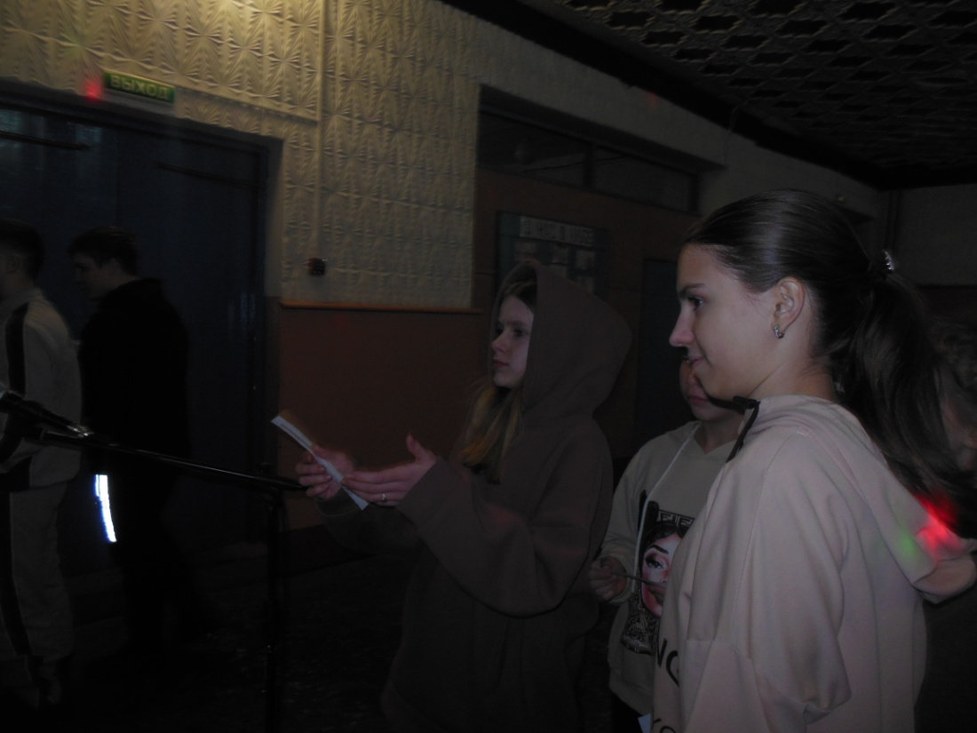
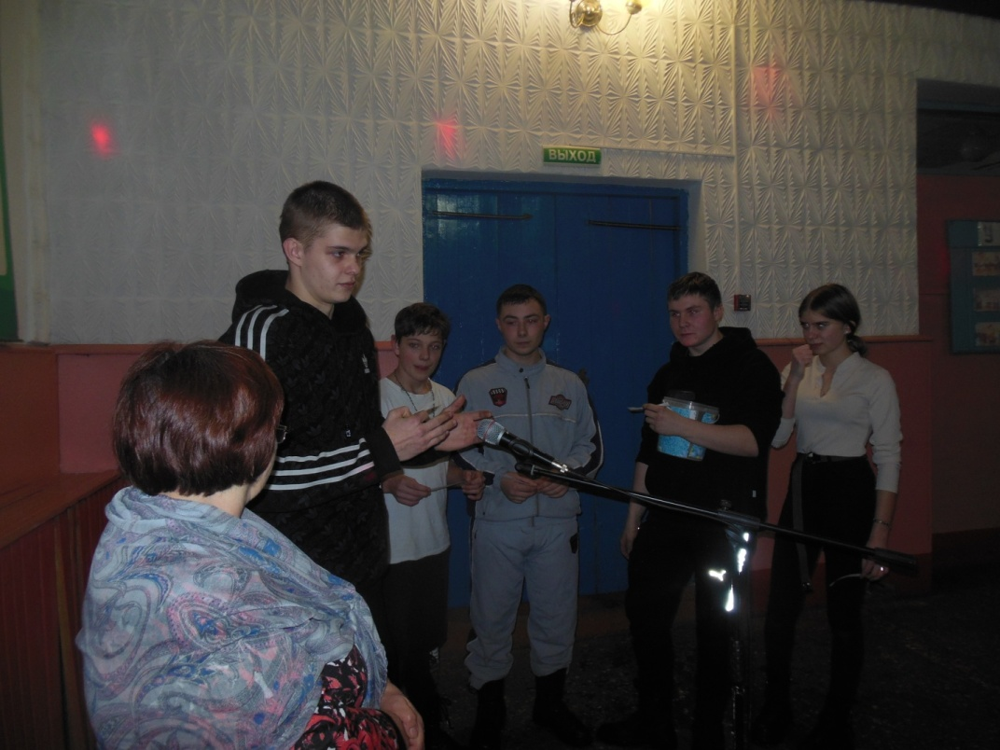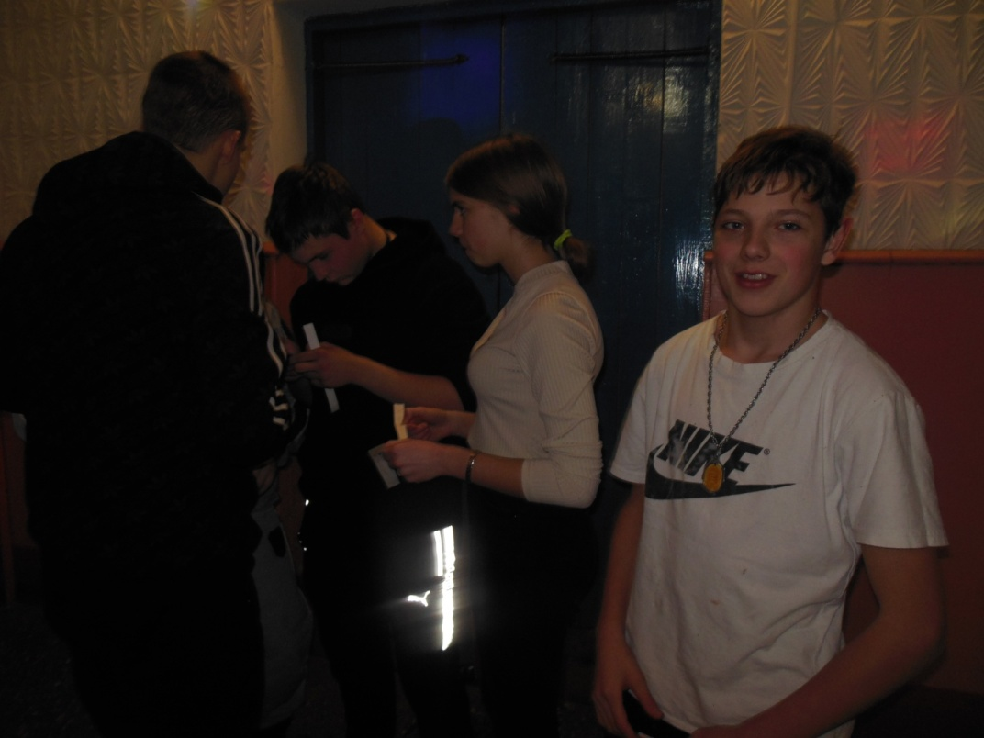

Музыкальный конкурс «Угадай мелодию» , конкурс «Непростые загадки», «Вспомни сказку», способствуют развитию творческих способностей, умению пользоваться имеющимися знаниями и навыками, вызывают положительные эмоции.
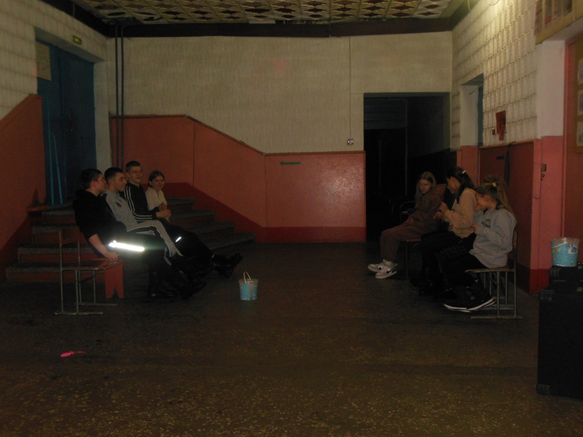
Танцевальные конкурсы «Танец на стульях», где участники танцуют сидя на стульях, сначала только руки затем только ноги и т. д , туловище, голова, потом все движения вместе. «Танец с шариками» создали соревновательную , веселую
атмосферу, способствовали общению и отдыху молодежи.

